Эдьютейнмент НА УРОКАХ АНГЛИЙСКоГО ЯЗЫКА С ПОМОЩЬЮ СЕРВИСов WEB 2.0

Т.И. Якусевич,
учитель английского языка
ГУО «Гимназия № 6 г. Гродно»

«Учебный процесс превращается в событие, активное участие, действо для каждого…учебный процесс должен быть медиатеатром, причем не одного актера (учителя), – все участвуют в этой постановке. Это и есть edutainment».
С.В. Кувшинов, директор ИНОТ
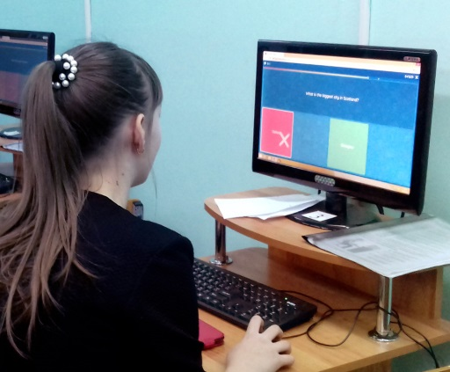
С каждым годом в государственном образовательном стандарте уделяется все больше внимания информатизации образования и формированию навыков исследовательской деятельности и информационной компетентности, навыков владения ИКТ. Стандарт требует от учителя использовать новые технологии, открывать новые способы, новые двери к знаниям в мире, который стремительно меняется.
В связи с компьютеризацией образования и особенностями восприятия миллениалов в обиход постепенно входит такое понятие как эдьютейнмент. Это одна из самых эффективных методик обучения, используемая западными учителями.
Само слово edutainment произошло от слияния двух английских слов: education (образование) и entertainment (развлечение). Эдьютейнмент (возможный вариант перевода «обучение через игру») — методика, которая дает возможность сочетать учебу и приятное времяпрепровождение.
Сервисы Web 2.0. предоставляют широкие возможности к внедрению эдьютейнмента и даже геймификации в урок. Работа с ними уже сродни квесту: новые формы деятельности, которые создаются на базе WEB 2.0, просты и интуитивно понятны. В своей работе я использую, как ресурсы, созданные в рамках подготовки к конкурсу «КОИ» (https://izanamimine.wixsite.com/englishpalette), так и наиболее популярные сервисы WEB 2.0.
На этапе ознакомления с новыми лексическими единицами целесообразно использовать один из сервисов для создания флэш карточек FlashcardMachine. Данный сервис предоставляет к каждому набору созданных карточек три автоматически генерируемые игры для закрепления изученного материала. Привожу в качестве примера карточки для раздела “My fair land” (English 6 Н.В. Юхнель):
https://izanamimine.wixsite.com/englishpalette/card-3
Невозможно обойти вниманием такой известный сервис, как LearningApps. Он, в виду своей широкой функциональности, является самым распространенным из сервисов, предоставляя различные шаблоны для создания ситуативно-вариативных упражнений, в которых создается возможность для многократного повторения лексических единиц.
Примеры упражнений к разделу “In the heart of Europe” (English 6 Н.В. Демченко) вы можете посмотреть здесь:
https://learningapps.org/display?v=pqgyup6x317
https://learningapps.org/display?v=pq00x7ei317
https://learningapps.org/display?v=pgvt7ir3n17
На этапе закрепления изученного материала мной используется сервис «Flipquiz» - интерактивные викторины позволяют проверить усвоение лексических единиц в формате игровой учебной ситуации.
Пример викторины вы можете увидеть здесь: https://izanamimine.wixsite.com/englishpalette/flipquiz.
Еще одним сервисом, представленным в игровом формате, является «Quizizz». Этот красочный сервис с динамичным музыкальным оформлением удобен для использования на смартфонах, позволяет регулировать время на ответ, создавать различные варианты лексических игр и, как итог, выводит турнирную таблицу достижений каждого ученика. Сервис прост в освоении, может использоваться для создания интерактивного домашнего здания.
Итогом использования сервисов Web 2.0 является повышение познавательной заинтересованности учащихся, сервисы предоставляют широкий простор к введению и закреплению лексических единиц, способствуют развитию творческого потенциала учащихся, созданию личного учебного пространства и построению индивидуальных образовательных маршрутов.

